Лабораторна робота №3
Тема: Зв’язний список, стек, черга.
Мета: ознайомитися з основами роботи з двозв’язним списком, однозв’язним списком, стеком та чергою. Розробити основні функції.

Хід роботи:

Розробити всі основні функції роботи з двозв’язним списком, однозв’язним списком, стеком та чергою.
Розробити програму роботи з двозв’язним списком, однозв’язним списком, стеком та чергою. Створення та заповнення динамічних структур даних повинно виконуватися в діалоговому режимі. Програма повинна виконувати наступні операції зі списком, стеком та чергою: створення списку, додавання елементів, видалення елементів, виведення на дисплей, знищення списку.
Протестуйте програму для 7 – 10 елементів.

Двозв’язний список:
Лістинг програми:
using System;
using System.Collections.Generic;
using System.Linq;
using System.Text;
using System.Threading.Tasks;

namespace Algo_3
{
class Program
{
static void Main(string[] args)
{
LinkedList<int> numbers = new LinkedList<int>();
int a = 0;
int b = 0;
Console.WriteLine("Двухсвяхный список \n" +
"1.Добавление елемента в начало \n" +
"2. Добавление елемента в конец \n" +
"3. Вывод на экран \n" +
"4. Удаление елемента \n" +
"5. Удаление списка \n" +
"Другая клавиша - выход");
while (true)
{
a = Int32.Parse(Console.ReadLine());
if (a == 1)
{
Console.WriteLine("Введите значение");
b = Int32.Parse(Console.ReadLine());
numbers.AddFirst(b);

Console.WriteLine("Действие выполнено, выберите следующее");
}

else if (a == 2)
{
Console.WriteLine("Введите значение");
b = Int32.Parse(Console.ReadLine());
numbers.AddLast(b);
Console.WriteLine("Действие выполнено, выберите следующее");
}
else if (a == 3)
{
Console.WriteLine("Список");
foreach (int i in numbers)
{
Console.Write(i + " ");
}
Console.WriteLine("\nДействие выполнено, выберите следующее");
}
else if (a == 4)
{
numbers.RemoveLast();
Console.WriteLine("Последний узел успешно удален, выберите следующее действие");
}
else if (a == 5)
{
numbers.Clear();
Console.WriteLine("Список уничтожен(очищен)");
}
else break;
}

}
}
}

Результат виконання програми:
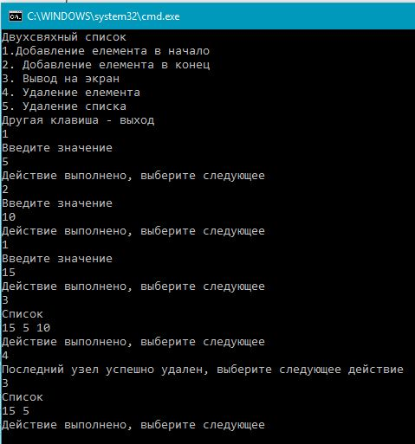

Рис.1 – Приклад роботи двохзв’язного списку

Однозв’язний список:
Лістинг програми:
using System;
using System.Collections.Generic;
using System.Linq;
using System.Text;
using System.Threading.Tasks;

namespace Algo_3
{
class Program
{
static void Main(string[] args)
{
List<int> numbers = new List<int>();
int a = 0;
int b = 0;
Console.WriteLine("Cписок \n" +
"1. Добавление елемента \n" +
"2. Вывод на экран \n" +
"3. Удаление елемента \n" +
"4. Удаление списка \n" +
"Другая клавиша - выход");
while (true)
{
a = Int32.Parse(Console.ReadLine());
if (a == 1)
{
Console.WriteLine("Введите значение");
b = Int32.Parse(Console.ReadLine());
numbers.Add(b);
Console.WriteLine("Действие выполнено, выберите следующее");
}

else if (a == 2)
{
Console.WriteLine("Список");
foreach (int i in numbers)
{
Console.Write(i + " ");
}
Console.WriteLine("\nДействие выполнено, выберите следующее");
}
else if (a == 3)
{
Console.WriteLine("Веедите индекс елемента которыйнужно удалить");
b = Int32.Parse(Console.ReadLine());
numbers.Remove(b);
Console.WriteLine("Елемент успешно удален, выберите следующее действие");
}
else if (a == 4)
{
numbers.Clear();
Console.WriteLine("Список уничтожен(очищен)");
}
else break;
}

}
}
}
Результат виконання програми:
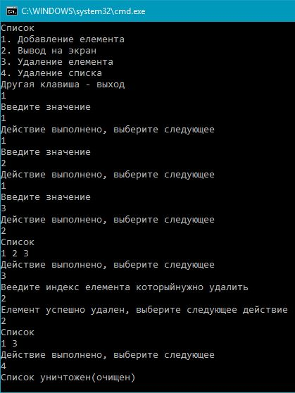
Рис.2 – Приклад роботи oднозв’язного списку

Черга:
Лістинг програми:
using System;
using System.Collections.Generic;
using System.Linq;
using System.Text;
using System.Threading.Tasks;

namespace Algo_3
{
class Program
{
static void Main(string[] args)
{
Queue<int> numbers = new Queue<int>();
int a = 0;
int b = 0;
Console.WriteLine("Очередь \n" +
"1. Добавление елемента в конец очереди \n" +
"2. Вывод на экран \n" +
"3. Удалить едемент в очереди \n" +
"4. Удаление списка \n" +
"Другая клавиша - выход");
while (true)
{
a = Int32.Parse(Console.ReadLine());
if (a == 1)
{
Console.WriteLine("Введите значение");
b = Int32.Parse(Console.ReadLine());
numbers.Enqueue(b);
Console.WriteLine("Действие выполнено, выберите следующее");
}

else if (a == 2)
{
Console.WriteLine("Список");
foreach (int i in numbers)
{
Console.Write(i + " ");
}
Console.WriteLine("\nДействие выполнено, выберите следующее");
}
else if (a == 3)
{
numbers.Dequeue();
Console.WriteLine("Елемент успешно удален, выберите следующее действие");
}
else if (a == 4)
{
numbers.Clear();
Console.WriteLine("Список уничтожен(очищен)");
}
else break;
}

}
}
}

Результат виконання програми:

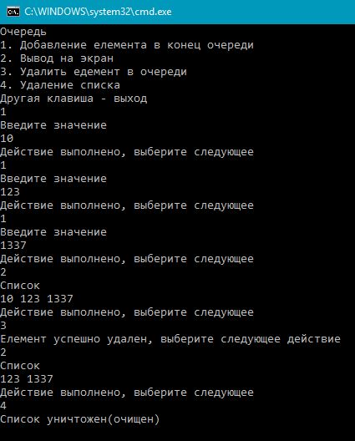
Рис.3 – Приклад роботи черги

Стек:
Лістинг програми:
using System;
using System.Collections.Generic;
using System.Linq;
using System.Text;
using System.Threading.Tasks;

namespace Algo_3
{
class Program
{
static void Main(string[] args)
{
Stack<int> numbers = new Stack<int>();
int a = 0;
int b = 0;
Console.WriteLine("Стек \n" +
"1. Добавление елемента в стек \n" +
"2. Вывод на экран \n" +
"3. Удалить первый в стеке елемент \n" +
"4. Удаление списка \n" +
"Другая клавиша - выход");
while (true)
{
a = Int32.Parse(Console.ReadLine());
if (a == 1)
{
Console.WriteLine("Введите значение");
b = Int32.Parse(Console.ReadLine());
numbers.Push(b);
Console.WriteLine("Действие выполнено, выберите следующее");
}

else if (a == 2)
{
Console.WriteLine("Список");
foreach (int i in numbers)
{
Console.Write(i + " ");
}
Console.WriteLine("\nДействие выполнено, выберите следующее");
}
else if (a == 3)
{
numbers.Pop();
Console.WriteLine("Елемент успешно удален, выберите следующее действие");
}
else if (a == 4)
{
numbers.Clear();
Console.WriteLine("Список уничтожен(очищен)");
}
else break;
}

}
}
}
Результат виконання програми:
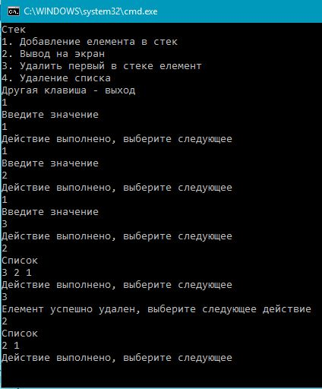
Рис.4 – Приклад роботи
Висновок: в ході виконання лабораторної роботи я ознайомивсь з основами роботи з двозв’язним списком, однозв’язним списком, стеком та чергою. Розробив основні функції. Зв’язний список - це структура даних, у якій об’єкти розташовані у лінійному порядку. В однозв’язному списку можна пересуватися лише у напрямку від першого до останнього вузла, при цьому довідатися адресу попереднього елемента неможливо. А по двозв’язному списку можна пересуватися в будь-якому напрямку — як від першого елементу у напрямку останнього, так і у зворотному напрямку. У цьому списку простіше робити видалення та перестановку елементів, оскільки завжди відомі адреси попереднього та наступного елементів списку. Черга працює за принципом першим прийшов – першим пішов. Стек працює за принципом останнім прийшов – першим пішов. Стек і черга є також лінійними списками, множина допустимих операцій над якими обмежена операціями над першим або останнім елементом. Найбільш ефективно у списковbх структурах реалізуються операції вставки та видалення елементів, бо вони, на відміну від операцій видалення та вставки елементів масиву, не потребують зсуву групи елементів.

